南京农业大学-工学院2012-2013学年二学期
课程考试试卷答案(B卷)
课程名称：电路 考试时间：120分钟 年级：xxx级
专业： xxx
题目部分，（卷面共有16题，100分，各大题标有题量和总分）
一、是非题（4小题，共4分）
1、在电路中，由于所标明的电流参考方向是任意假定的，所以电流可能为正，也可能为负。
答案：对
2、恒定激励下的动态电路达到稳态时，电容相当于开路，电感相当于短路。
答案：对
3、三相负载作三角形联接，如各相电流有效值相等，则负载对称。
答案：错
4、不含独立源的二端网络，若其视在功率等于平均功率，则该网络可等效为一电阻。
答案：对
二、单项选择题（4小题，共4分）
1、图示二端网络的等效阻抗Zab为：
A、j1Ω B、j2Ω C、j3Ω
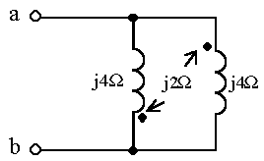
答案：A

2、三相电路中，下列结论正确的是
A、负载作星形联接，必须有中线
B、负载作三角形联接，线电流必为相电流的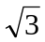倍
C、负载作星形联接,线电压必为相电压的倍
D、负载作星形联接，线电流等于相电流
答案：D
3、图示相量模型，当其发生谐振时，输入阻抗为
A、R B、ZL C、ZC D、∞
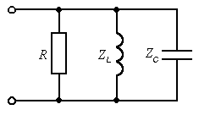
答案：A
4、图示两互感线圈串联接于正弦交流电源，则当耦合因数k逐渐增大时，电源输出的平均功率P
A、逐渐减小 B、逐渐增大 C、无法确定
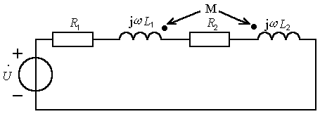
答案：B
三、非客观题（8小题，共92分）
1、某直流发电机，其内阻为0.5Ω，负载电阻为11Ω时，输出电流为10A。试求：(1)发电机的电动势E、端电压U和输出功率，以及内阻消耗的功率；(2)当外电路发生短路时，试求短路电流及电源内阻消耗的功率。
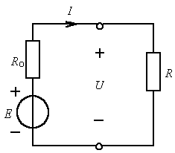
答案：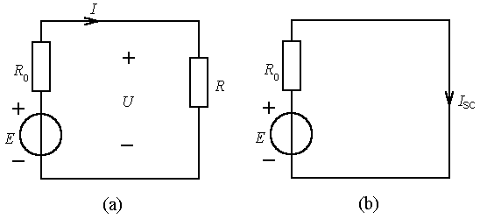
(1)图： E=I(R0+R)=10×11.5V=115V
U=E−IR0=IR=110V
P=UI=1100W
ΔP=I2R0=102×0.5W=50W
(2)图： 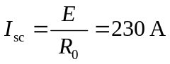
2、图示电路中，已知I3=5A，试求I1、I2和U。
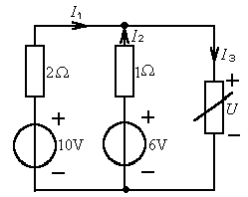
答案：用替代定理
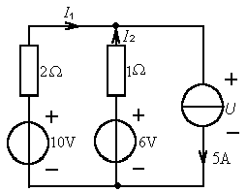
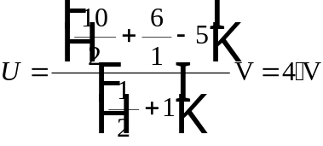
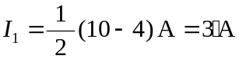
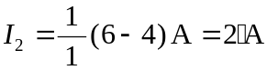
3、试用戴维南定理求图示电路中的电流I。
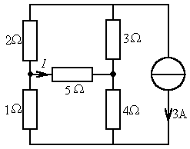
答案：R0=2.5Ω
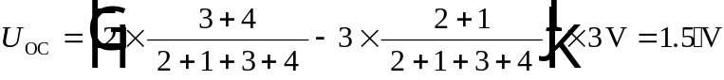
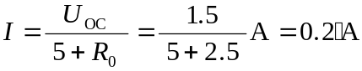
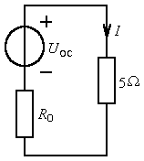

4、图示电路中的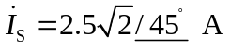。试求：
(1)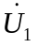、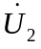及；
(2)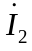及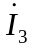；
(3)画出电流、电压的相量图。
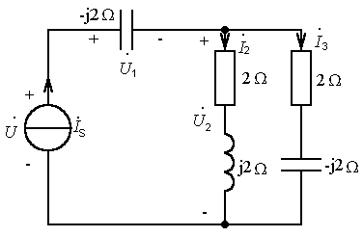
答案：(1)
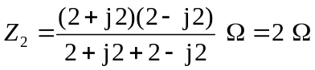
(2)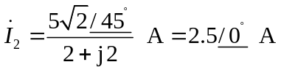
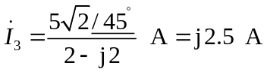
(3)
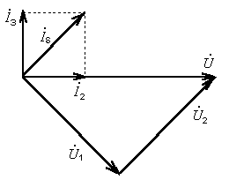
5、RLC串联电路，当电源频率f为500Hz时发生谐振，此时容抗XC＝314Ω，且测得电容电压UC为电源电压U的20倍，试求R、L、C的值。
答案：f0=500Hz
XL=XC=314Ω
即2πf0L=314
L=0.1H
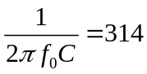
C=1.01μF
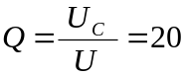
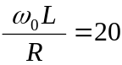
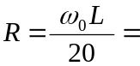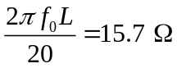
6、图示电路中，已知输入电流i1=2cosωtA，R1=R2=ωL1=ωL2=10Ω，ωM=5Ω，负载电阻RL=100Ω，求输入电压u1和输出电压u2。
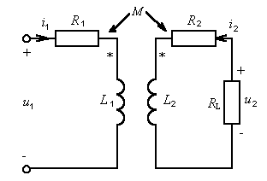
答案：
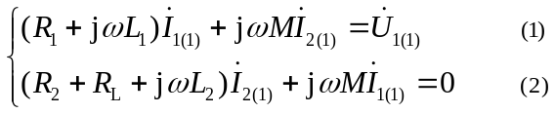
由(2)得： 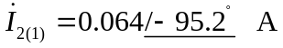
代入(1)式得 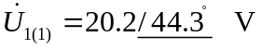
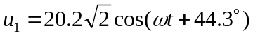
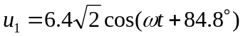
7．．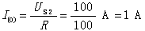
ωL₁=500×1Ω=500Ω 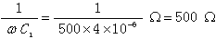
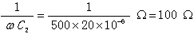，
u_{S1}中基波分量作用时，
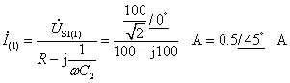
u_{S1}中三次谐波分量作用时，
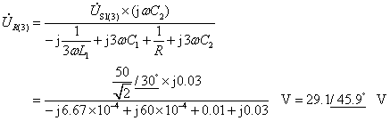
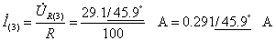
8.
(1)
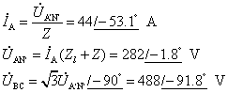
(2)

